Penerapan Metode Yolov5 Pada Sistem Identifikasi Plat Nomor

Diterima:  10 Juni 2024  Revisi:  10 Juli 2024  Terbit:  1 Agustus 2024 | ¹Qutrido Antoko Mohti, ²Made Ayu Dusea Widya Dara, ³Risa Helilintar  Universitas Nusantara PGRI Kediri  1kokoantoko112@gmail.com, 2 madedara@gmail.com ,3 risahelilintar@gmail.com
Abstrak— Studi ini menggunakan YOLOv5 dan EasyOCR untuk menemukan dan membaca plat nomor kendaraan dengan sangat akurat. YOLOv5 menemukan lokasi plat nomor pada gambar kendaraan, dan EasyOCR mengubah karakter pada plat nomor menjadi teks digital. Pengumpulan data dari area parkir kampus, penelitian literatur, pengembangan sistem, dan persiapan dan preprocessing data adalah semua bagian dari penelitian ini. Dataset yang digunakan terdiri dari 150 gambar kendaraan yang masing-masing memiliki resolusi 2000 x 2000 piksel. Hasil menunjukkan bahwa kombinasi YOLOv5 dan EasyOCR dapat mendeteksi dan membaca plat nomor dengan sangat akurat dan presisi. Sistem ini dapat digunakan dalam aplikasi dunia nyata seperti pengawasan lalu lintas dan sistem parkir otomatis, menurut evaluasi kinerja menggunakan metrik seperti Intersection over Union (IoU) dan tingkat kesalahan pengenalan teks. Studi ini siap untuk melanjutkan ke tahap pelaksanaan.
Kata Kunci—keyword1;keyword2;keyword3
Abstract— This study uses YOLOv5 and EasyOCR to find and read vehicle license plates with great accuracy. YOLOv5 finds the location of the license plate in the vehicle image, and EasyOCR converts the characters on the license plate into digital text. Data collection from campus parking areas, literature research, system development, and data preparation and preprocessing were all part of this research. The dataset used consists of 150 vehicle images, each of which has a resolution of 2000 x 2000 pixels. The results show that the combination of YOLOv5 and EasyOCR can detect and read number plates very accurately and precisely. The system can be used in real-world applications such as traffic monitoring and automated parking systems, according to performance evaluation using metrics such as Intersection over Union (IoU) and text recognition error rate. This study is ready to proceed to the implementation stageKeywords—keyword1;keyword2;keyword3

This is an open access article under the CC BY-SA License.


Penulis Korespondensi:
Qutrido antoko mohti,
Teknik Informatika,
Universitas Nusantara PGRI Kediri,
Kokoantoko112@gmail.com
ID Orcid: [https://orcid.org/register]
m

I. PENDAHULUAN
Salah satu komponen yang membedakan setiap kendaraan bermotor adalah plat nomor polisinya, yang secara formal disebut Tanda Nomor Kendaraan Bermotor (TNKB). Plat nomor polisi berfungsi sebagai identitas utama kendaraan bermotor apakah sudah laik jalan atau beroperasi di jalan raya, karena itu biasanya diletakkan di tempat yang mudah dilihat. [1] Sistem pengenalan dan pembacaan plat nomor kendaraan digunakan untuk berbagai tujuan, termasuk akses ke tempat parkir, pengendalian lalu lintas, dan sistem keamanan dan pengawasan kendaraan. Sistem citra digital untuk mendeteksi nomor polisi kendaraan bermotor [2]
Pengolahan citra digital adalah jenis pemrosesan gambar yang menggunakan operasi matematika dengan input gambar, seperti foto atau bingkai video. Pemrosesan gambar dapat menghasilkan gambar, atau sekumpulan parameter atau karakteristik yang terkait dengan gambar. Teknik pemrosesan gambar besar memerlukan penerapan teknik pemrosesan sinyal standar pada gambar dan menganggapnya sebagai sinyal dua dimensi.[3] Mengubah gambar huruf atau angka menjadi karakter yang dapat diidentifikasi adalah tujuan dari teknik pengolahan gambar dan visi komputer yang disebut Optical Character Recognition (OCR). Dengan bantuan Yolov5, mendeteksi keberadaan plat nomor pada gambar menjadi lebih akurat, yang membantu mendeteksi dan membaca gambar.[4]
Salah satu aplikasi yang paling umum dalam kehidupan sehari-hari adalah pengenalan objek. Namun, itu sulit bagi sistem untuk melakukannya. YOLO—singkatan dari You Only Look Once—adalah metode deteksi objek kontemporer yang diusulkan pada tahun 2015 oleh Redmon et al. Versi YOLO yang akan digunakan dalam penelitian ini, YOLOv5, merupakan salah satu metode deteksi objek yang paling banyak digunakan.[5]
bahasa pemrograman terbaik yang berorientasi objek, interaktif, dan interpreter yang berjalan di hampir semua platform, seperti keluarga Linux, Windows, Mac, dan lainnya. Python adalah salah satu bahasa pemrograman paling populer yang mudah dipelajari karena sintaksnya yang mudah dipahami dan indah, ditambah dengan struktur data yang kuat, efisien, dan siap digunakan segera. Kode sumber aplikasi Python biasanya dikompilasi menjadi byte code, yang digunakan untuk menjalankan aplikasi.[6]

II. METODE
Dalam penelitian ini menggunakan metode penelitian kuantitatif dengan pendekatan metode You Look Only Once versi 5 untuk Identifikasi sebuah plat nomor kendaraan. Adapun tahapan-tahapan penelitian yang dilakukan adalah sebagai berikut :
- Study Literatur
Penelitian ini dimulai dengan membaca literatur tentang pengolahan gambar YOLO (You Only Look Once). YOLO adalah teknik deteksi objek yang sangat populer di dunia visi komputer dan digunakan dalam banyak aplikasi, seperti sistem pengenalan otomatis dan pengawasan keamanan. YOLO telah menarik banyak peneliti dalam beberapa tahun terakhir karena kecepatan dan akurasinya dalam mendeteksi objek secara real-time. Untuk mendapatkan pemahaman tentang kemajuan dan peningkatan yang telah dilakukan pada setiap iterasi YOLO, penelitian ini mencakup meninjau berbagai versi yang telah dirilis dari YOLOv1 hingga YOLOv5.
Dasar teoritis dan konteks penelitian dibangun dengan informasi yang diperoleh dari literatur ini.
- Perancangan sistem
Perancangan sistem dimulai dengan pengumpulan data langsung dari area parkir kampus. Foto kendaraan digunakan sebagai input model, dan data ini kemudian diproses untuk membedakan kendaraan dari latar belakang melalui anotasi dan segmentasi.
Untuk meningkatkan akurasi deteksi kendaraan, model YOLOv5 dilatih menggunakan data pelatihan dan validasi. Setelah model dilatih, sistem menggunakan EastOCR untuk menemukan kombinasi huruf dan angka pada plat nomor kendaraan yang ditemukan.
Terakhir, sistem menggunakan kode plat nomor untuk menemukan lokasi kendaraan. Kendaraan dengan kode "N" misalnya ditunjukkan sebagai berasal dari kota Malang. Proses ini memungkinkan pengelompokan dan analisis data kendaraan berdasarkan lokasi asal, yang berguna untuk analisis mobilitas dan manajemen parkir.

- Persiapan Data
Data set yang digunakan langsung diambil dari sebuah parkiran Kampus UNP Kediri, berikut contoh sebuah data yang diambil :
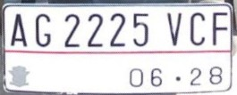
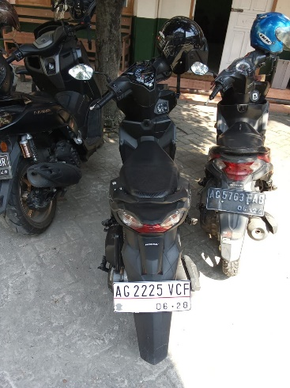
Gambar 1.2 Dataset OCR
Gambar 2.1 Dataset Yolo

Tabel 1. Spesifikasi dataset
Spesifikasi | Nilai
Resolusi | 2000 x 2000
Eksistensi | .jpg
Jumlah gambar | 150
Jumlah class | 26
Jumlah gambar per class | 20
Channel | 3 (RGB)

Plat nomor kendaraan adalah pengenal yang harus dimiliki oleh semua kendaraan bermotor. Ini telah ada sejak lama. zaman Hindia Belanda dengan wilayah karesidenan sebagai dasar. Di depan dan belakang plat nomor kendaraan bermotor terdapat huruf alfabet yang membedakan plat berdasarkan kabupaten dan kota di mana kendaraan berada. [7]

- Preprocessing Data
Pada titik ini, kami akan menjalankan prosedur pengolahan data yang terdiri dari beberapa tahap penting. Untuk memastikan bahwa resolusi setiap gambar sesuai dengan input model YOLO (You Only Look Once), pertama-tama kita akan melakukan pengubahan ukuran gambar, atau resizing, sehingga setiap gambar memiliki dimensi yang sama, misalnya 416 x 416 piksel.
Selanjutnya, kita akan melakukan anotasi pada gambar-gambar tersebut dengan menambahkan label pada objek-objek yang sudah ada dan menandai koordinat mereka di sekitar kotak pembatas, juga dikenal sebagai kotak pembatas. Agar model YOLO dapat mengidentifikasi dan mendeteksi objek dengan benar, anotasi ini diperlukan.
Kotak pembatas dibuat untuk mengelilingi setiap objek dalam gambar dengan memberikan koordinat (x, y, lebar, dan tinggi) yang proporsional terhadap ukuran gambar. YOLO harus menggunakan format anotasi tertentu. File anotasi harus berisi setiap baris yang menggambarkan satu objek dan berisi informasi tentang kelas objek, posisi, dan ukuran kotak pembatas dalam skala 0 hingga 1.
Untuk membaca hasil anotasi YOLO, kita akan menggunakan EasyOCR, sebuah library yang efisien dalam mengenali dan mendeteksi karakter dalam gambar. EasyOCR akan membantu kita mengekstrak teks dari gambar yang telah dianotasi, memungkinkan pengenalan dan konversi teks visual menjadi teks digital.
Dengan menggabungkan anotasi YOLO untuk deteksi objek dan EasyOCR untuk pengenalan teks, kita dapat mengolah dan memahami konten visual secara efektif. Pendekatan ini memastikan bahwa hasil deteksi dan pengenalan karakter dapat digunakan dalam berbagai aplikasi yang memerlukan analisis gambar dan teks.
- Metode
You Only Look Once atau YOLO akan membagi input gambar menjadi grid berukuran S×S, dengan nilai S adalah 7 dan input gambar berukuran 448 x 448. Untuk mendapatkan bounding box, input gambar harus dikonvolusi, sehingga ukuran bounding box akan sebesar S×S×(B*5+C), di mana B adalah banyaknya bounding box (biasanya 2) dalam satu grid, dan C adalah banyaknya class yang dapat diklasifikasi. Nilai B dikalikan dengan 5 karena setiap bounding box berukuran 448 x 448 [8]
YOLOv5, atau You Only Look Once versi 5, adalah model deep learning yang mendeteksi objek dalam satu tahap, langsung mengenali bounding boxes dan kelas objek dari gambar input. Pendekatan ini membuat YOLOv5 sangat cepat dan efisien, cocok untuk deteksi objek real-time. Arsitekturnya terdiri dari tiga komponen utama: backbone untuk ekstraksi fitur, neck untuk menggabungkan fitur dari berbagai tingkat backbone, dan head untuk menghasilkan prediksi akhir termasuk bounding box, kelas objek, dan confidence score.
YOLOv5 membagi gambar menjadi grid ukuran sel S x S dan menggunakan Non-Maximum Suppression (NMS) untuk menangani prediksi bounding box yang tumpang tindih, dengan menggunakan Intersection over Union (IoU) untuk mengukur tumpang tindih dan menghapus duplikat.
EasyOCR adalah library yang efektif untuk mengenali dan mendeteksi karakter dalam gambar, memungkinkan ekstraksi teks dari gambar yang dianotasi menjadi teks digital. Menggabungkan YOLOv5 untuk deteksi objek dan EasyOCR untuk pengenalan teks memungkinkan analisis konten visual yang lebih mendalam dan aplikasi yang lebih luas.
- Evaluasi
Pada bagian ini, kita akan mengevaluasi kinerja YOLOv5 yang dikombinasikan dengan EasyOCR untuk mendeteksi dan membaca teks dalam gambar. Evaluasi ini penting untuk memastikan model dapat mendeteksi objek dan mengenali teks dengan akurat.
Proses ini melibatkan pengujian model pada berbagai dataset untuk mengukur akurasi, kecepatan, dan efisiensi kombinasi YOLOv5 dan EasyOCR. Hasil evaluasi akan mengidentifikasi kekuatan dan kelemahan model, membantu kita memperbaiki performa di berbagai situasi.
Kita akan menggunakan metrik seperti precision, recall, F1-score, dan Intersection over Union (IoU) untuk deteksi objek, serta tingkat kesalahan pengenalan teks untuk evaluasi EasyOCR. Dengan demikian, kita dapat memastikan sistem ini mampu mengolah dan memahami konten visual secara efektif untuk aplikasi dunia nyata.
III. HASIL DAN PEMBAHASAN
Pada bagian ini Pada bagian ini, kami memaparkan hasil pelatihan YOLOv5 untuk pendeteksian plat nomor dan EasyOCR untuk membaca karakter plat nomor. Proses ini dimulai dengan pengumpulan dan persiapan dataset yang berisi gambar kendaraan dengan berbagai kondisi pencahayaan dan sudut pandang.
YOLOv5 dilatih untuk mendeteksi bounding boxes di sekitar plat nomor dengan akurasi tinggi. Kinerja model dievaluasi menggunakan metrik seperti precision, recall, F1-score, dan Intersection over Union (IoU), yang menunjukkan bahwa YOLOv5 mampu mendeteksi plat nomor dengan baik bahkan dalam kondisi yang menantang.
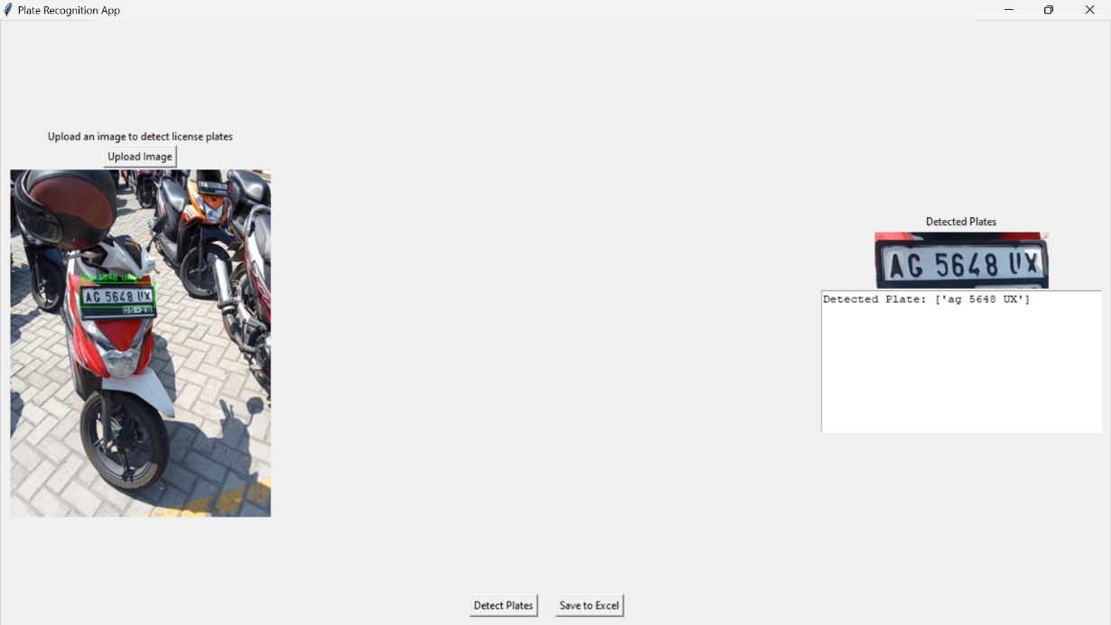
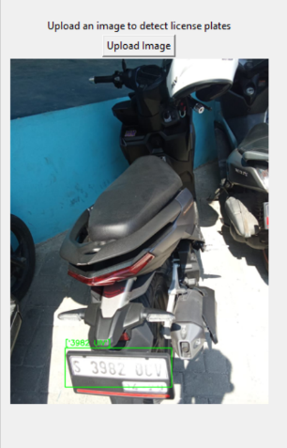
Gambar 3.1 Hasil YOLOv5

Setelah tahap pendeteksian, EasyOCR dilatih untuk membaca karakter pada plat nomor yang terdeteksi. Dataset yang digunakan mencakup gambar plat nomor dengan berbagai jenis font dan ukuran karakter, memastikan bahwa EasyOCR dapat mengenali dan mengonversi teks pada plat nomor menjadi teks digital dengan presisi tinggi. Evaluasi kinerja EasyOCR dilakukan dengan mengukur akurasi karakter dan kata, yang menunjukkan tingkat kesalahan yang rendah.
Hasil pelatihan ini menunjukkan bahwa kombinasi YOLOv5 dan EasyOCR sangat efektif untuk mendeteksi dan membaca plat nomor kendaraan. YOLOv5 berhasil mendeteksi lokasi plat nomor dengan akurasi tinggi, sementara EasyOCR mampu mengenali dan mengonversi karakter pada plat nomor menjadi teks digital dengan tingkat kesalahan minimal. Sistem ini memiliki potensi besar untuk aplikasi nyata seperti pengawasan lalu lintas, parkir otomatis, dan sistem pengenalan plat nomor kendaraan secara real-time.
Dengan hasil pelatihan yang positif ini, kami siap melanjutkan ke tahap implementasi dan pengujian sistem dalam kondisi dunia nyata, memastikan bahwa model dapat diandalkan dan memberikan performa optimal dalam berbagai situasi.
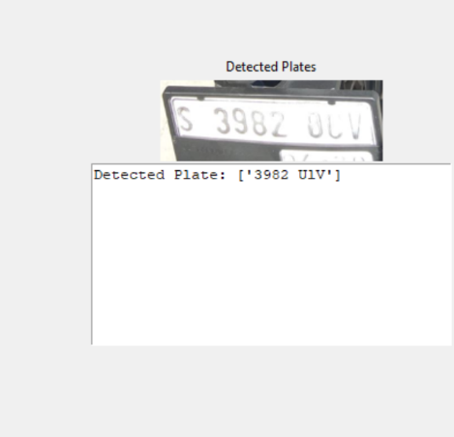

Gambar 4.2 Hasil easyOCR

IV. KESIMPULAN
Penelitian ini bertujuan untuk mengimplementasikan YOLOv5 untuk mendeteksi plat nomor kendaraan dan menggunakan EasyOCR untuk membaca karakter pada plat nomor tersebut. YOLOv5 dilatih dengan berbagai gambar kendaraan untuk mendeteksi dan mengidentifikasi lokasi plat nomor dengan akurasi tinggi. Setelah pendeteksian, EasyOCR digunakan untuk mengenali dan mengonversi karakter plat nomor menjadi teks digital, dilatih dengan dataset yang mencakup berbagai jenis font dan ukuran karakter untuk memastikan presisi tinggi dan kesalahan minimal.
Hasil penelitian menunjukkan bahwa kombinasi YOLOv5 dan EasyOCR efektif dalam mendeteksi dan membaca plat nomor kendaraan. YOLOv5 mendeteksi lokasi plat nomor dengan akurat, sementara EasyOCR mengenali dan mengonversi karakter dengan sangat baik. Implementasi ini memiliki potensi besar untuk aplikasi dunia nyata seperti pengawasan lalu lintas, sistem parkir otomatis, dan pengenalan plat nomor secara real-time. Hasil positif ini memberikan dasar kuat untuk melanjutkan ke tahap implementasi dan pengujian dalam kondisi nyata, memastikan keandalan dan performa optimal sistem dalam berbagai situasi.

DAFTAR PUSTAKA
[1] I. G. S. Masdiyasa, S. Bhirawa, and S. Winardi, “Identifikasi Plat Nomor Kendaraan Bermotor Menggunakan Metode Multi-Step Image Processing Berbasis Android,” e-NARODROID, vol. 5, no. 1, pp. 17–25, 2019, doi: 10.31090/narodroid.v5i1.862.
[2] R. Ali, Y. Puspitasari, and A. Y. Sagita, “Mobile Aplikasi Scanning Parkir Pada Kendaraan Roda Dua (Study Kasus: SMPN 10 Bandar Lampung),” Teknika, vol. 16, no. x, pp. 337–345, 2022, [Online]. Available: https://jurnal.polsri.ac.id/index.php/teknika/article/view/6277%0Ahttps://jurnal.polsri.ac.id/index.php/teknika/article/download/6277/2332
[3] O. B. Kharisma, “Sistem Identifikasi Plat Nomor Kendaraan Dalam Penerapan Regulasi Pajak Berbasis Citra Digital,” JST (Jurnal Sains dan Teknol., vol. 10, no. 1, pp. 117–127, 2021, doi: 10.23887/jstundiksha.v10i1.32975.
[4] A. R. Hanif, E. Nasrullah, and F. X. A. Setyawan, “Deteksi Karakter Plat Nomor Kendaraan Dengan Menggunakan Metode Optical Character Recognition (Ocr),” J. Inform. dan Tek. Elektro Terap., vol. 11, no. 1, pp. 109–117, 2023, doi: 10.23960/jitet.v11i1.2897.
[5] E. Tirtana, K. Gunadi, and I. Sugiarto, “Penerapan Metode YOLO dan Tesseract-OCR untuk Pendataan Plat Nomor Kendaraan Bermotor Umum di Indonesia Menggunakan Raspberry Pi,” J. Infra, vol. 9, no. 2, pp. 241–247, 2021, [Online]. Available: https://publication.petra.ac.id/index.php/teknik-informatika/article/view/11454
[6] S. Ratna, “Pengolahan Citra Digital Dan Histogram Dengan Phyton Dan Text Editor Phycharm,” Technol. J. Ilm., vol. 11, no. 3, p. 181, 2020, doi: 10.31602/tji.v11i3.3294.
[7] I. H. Al amin and A. Aprilino, “Implementasi Algoritma Yolo Dan Tesseract Ocr Pada Sistem Deteksi Plat Nomor Otomatis,” J. Teknoinfo, vol. 16, no. 1, p. 54, 2022, doi: 10.33365/jti.v16i1.1522.
[8] K. A. Shianto, K. Gunadi, and E. Setyati, “Deteksi Jenis Mobil Menggunakan Metode YOLO dan Faster R-CNN,” J. Infra, vol. 7, no. 1, pp. 157--163, 2019.

